DATUM: 14.06.2019
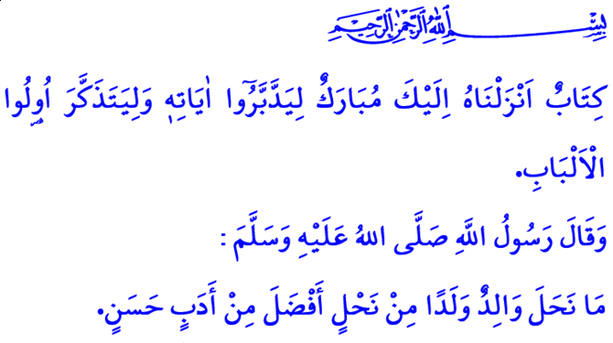
MOSCHEEN SOLLEN SICH FÜLLEN MIT KINDERN, DIE ETHIK SOLL DEM KORAN ENTSPRECHEN
Werte Muslime!
In dem Vers, den ich las, befiehlt unser allmächtiger Herr: “Der Koran ist ein gesegnetes Buch, den wir Dir herabgesandt haben, damit sie über die Verse nachdenken und kluge Menschen sich belehren lassen.”
In dem Hadith, den ich gelesen habe, erinnert uns unser geliebter Prophet (s.a.s.): “Kein Vater hat seinem Kind ein wertvolleres Erbe hinterlassen als eine gute Moral.”
Verehrte Gläubige!
Jedes Kind wird mit dem Gefühl geboren, an Gott zu glauben, ihn zu lieben und sich an ihn zu binden. In der Natur des Menschen, also in dem Kern der Schöpfung besteht die Tendenz, sich zum Guten zu wenden, die Schönheit zu bevorzugen und das Richtige zu suchen. Der Kompass in unseren Herzen zeigt von Kindheit an das Recht und die Wahrheit. Aber mit dem Wachstum ändert sich der Weg eines jeden Kindes unter Einfluss der Eltern und der Mitmenschen unterschiedlich, sein Glaube wird geformt und seine Moral ändert sich.
Werte Muslime!
Einer der wertvollsten Segnungen und Verwahrungen, die Allah uns gewährt hat, sind unsere Kinder. Unser geliebter Prophet lädt uns ein, sich über den Wert dieses Segens bewusst zu sein und diese seltene Verwahrung in die Obhut zu nehmen. Zwischen Eltern und dem Kind besteht ein sensibles Gleichgewicht in Bezug auf Rechte und Pflichten. Das größte Recht unserer Kinder über uns ist, sie vor allen Arten von Übel zu bewahren, indem wir den unschuldigen und reinen Zustand ihrer Natur schützen.
Verehrte Gläubige!
Wir sind verpflichtet, sowohl die moralischen als auch die materiellen Bedürfnisse unserer Kinder zu befriedigen, welche die Lieblinge unserer Familie und die Hoffnung unserer Zukunft sind. Es ist unsere Hauptaufgabe, unseren Rabb und Propheten unseren Kindern vorzustellen, ihnen die Angewohnheit der Anbetung zu suggerieren und ihnen eine gute Moral einzuprägen. Lasst uns ihre unschuldigen Herzen, ihren klaren Verstand mit Wissen, Weisheit und Anstand ausstatten. Halten wir sie von allen abartigen Gedanken, unmoralischen Verhaltensweisen, Aberglauben und Neuerungen (Bid'a) fern. Lasst uns danach streben, aufrichtige Gläubige zu erziehen mit Koran in der Hand und Iman in der Brust. Vergessen wir nicht, dass es die unverzichtbare Verantwortung von uns allen ist, eine schöne Generation zu hinterlassen, die mit dem Buch Allah's vertraut ist und die sich den Gesandten Allah's zum Vorbild nimmt und die mit Treue mit seiner Heimat und Nation verbunden ist.
Werte Muslime!
Den Koran schön zu lesen und richtig zu verstehen, in jedem Moment des Lebens zu leben, ist das Merkmal, ein guter Gläubiger zu sein. Wenn wir unseren Kindern schon in jungen Jahren die Koranrezitation und die Grundwerte des Korans vorstellen, wird es einfacher sein, dass sie dieses Ziel erreichen. Der Geist der Kinder ist dem warmen und aufrichtigen Aufruf des Korans und der geistigen Tafel näher als jeder von uns. Das schönste Zeitalter, in dem wir unsere himmlische Religion lernen, Gottesdienste wie Gebet und Fasten uns aneignen und Tugenden wie Ehrlichkeit und Mitgefühl verinnerlichen, ist die Kindheit. Wenn wir unseren Kindern die Liebe zum Koran suggerieren und die ersten Schritte eines Lebens unternehmen wollen, das im Lichte des Korans fortgesetzt wird, ist die Sommerpause, in der die Schulen die Ausbildung einstellen, eine einzigartige Gelegenheit hierfür.
Verehrte Gläubige!
Wir möchten nicht, dass unsere Kinder, die leicht von der Technologie angezogen werden, ihre Tage vor Computer- und Telefonbildschirmen verschwenden. Daher ist es unsere Pflicht, unsere Kinder von der Sucht zu befreien und Möglichkeiten zu schaffen, um ihre geistige und körperliche Gesundheit zu stärken. Eine der schönsten Gelegenheiten, die Herzen unserer Kinder zu entwickeln und ihre Träume und Ideale zu bereichern, steht vor uns. Am Montag, den 17. Juni beginnen in all unseren Moscheen und Korankursen die Sommerkurse. Unsere Moscheen werden aufblühen und unsere Kurse werden mit unseren Kindern nach dem Prinzip „Lasst die Moscheen füllen mit Kinder, die Moral soll dem Koran entsprechen“ aufgemuntert. Neben dem Unterricht in Bezug auf Iman, Gebete und Moral werden unsere Kinder Spaß haben beim Lernen mit sozialen und kulturellen Aktivitäten. Nach den Worten unseres geliebten Propheten warten wir auf Ihre Anmeldungen in Bezug auf unsere Moschee- und Korankurse, um unseren Kindern eine schöne Erziehung "als wertvollstes Erbe" zu hinterlassen. Wir heißen unsere Kinder willkommen und bitten Allah um eine erfolgreiche, glückliche und gesunde Zukunft für sie alle.

Sâd, 38/29.
Tirmizî, Birr, 33; İbn Hanbel, IV, 77. Direktoriat für religiöse Angelegenheiten

